**TUẦN** **34**



 ***Họ và tên:***………………………………..***Lớp***…………

**Kiến thức cần nhớ**



**1. Ôn tập về đại lượng**

**. KIẾN THỨC CẦN NHỚ**

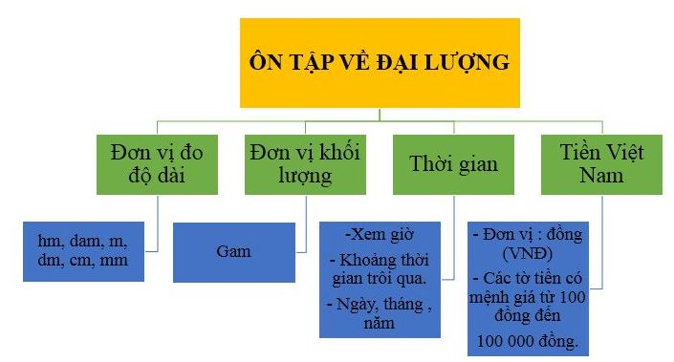

**II. CÁC DẠNG TOÁN**

**Dạng 1: Đổi đơn vị độ dài**

- Thứ tự các đơn vị đo trong bảng đơn vị đo độ dài.

- Các đơn vị liền nhau luôn hơn kém nhau 10 lần.

**Bảng đơn vị đo độ dài:**

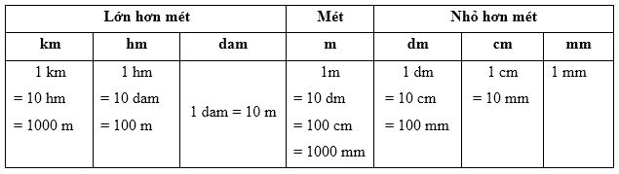

**Dạng 2: Đọc khối lượng của một vật**

- Quan sát cân và các quả cân để từ đó tính được khối lượng của vật.

**Dạng 3: So sánh các đơn vị đo.**

- Đổi các đơn vị đo về cùng một đơn vị.

- So sánh các số có đơn vị đo tương tự cách so sánh các số trong phạm vi 100000.

**Dạng 4: Tính khoảng thời gian trôi qua**

- Tính số phút và số giờ đã thay đổi giữa hai khoảng thời gian cho trước.

**Dạng 5: Tìm tiền thừa khi thanh toán mua sắm.**

- Tìm số tiền mà em đã tiêu.

- Tìm số tiền thừa bằng cách lấy số tiền em trả trừ số tiền em đã tiêu.

**2. Ôn tập về hình học**

**I. KIẾN THỨC CẦN NHỚ**

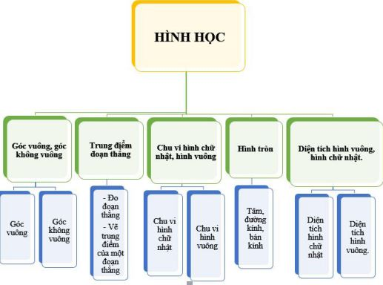

**II. CÁC DẠNG TOÁN**

**Dạng 1: Xác định hình đã cho có phải là góc vuông hay không.**

Để kiểm tra một góc có vuông hay không, ta sử dụng ê-ke:

- Đặt một cạnh góc vuông của ê ke trùng với một cạnh của góc đã cho

- Cạnh góc vuông còn lại của ê ke trùng với cạnh còn lại của góc đã cho thì góc đó là góc vuông; nếu không trùng thì góc đó là góc không vuông.

**Dạng 2: Xác định trung điểm của một đoạn thẳng.**

- Kiểm tra một điểm có ở giữa hai điểm đã cho hay chưa?

- Kiểm tra độ dài các đoạn thẳng có bằng nhau hay không.

**Dạng 3: Cách tính chu vi của hình chữ nhật khi biết chiều dài và chiều rộng.**

Muốn tính chu vi hình chữ nhật ta lấy chiều dài cộng chiều rộng (cùng đơn vị đo) rồi nhân với 2.

**Dạng 4: Tính chu vi của hình vuông**

Muốn tính chu vi hình vuông ta lấy độ dài một cạnh nhân với 4.

**Dạng 5: Tính diện tích của hình chữ nhật.**

- Tìm chiều dài và chiều rộng.

- Muốn tính diện tích hình chữ nhật ta lấy chiều dài nhân với chiều rộng (cùng đơn vị đo)

**Dạng 6: Tìm diện tích của hình vuông.**

Muốn tính diện tích hình vuông ta lấy độ dài một cạnh nhân với chính nó.

**Dạng 7: Các bài toán về hình tròn**

- Xác định tâm, bán kính, đường kính của một hình tròn.

- Trong một hình tròn, đường kính luôn gấp hai lần bán kính.

- Vẽ một hình tròn cần dùng compa.

**3. Ôn tập về giải toán**

**I. KIẾN THỨC CẦN NHỚ**

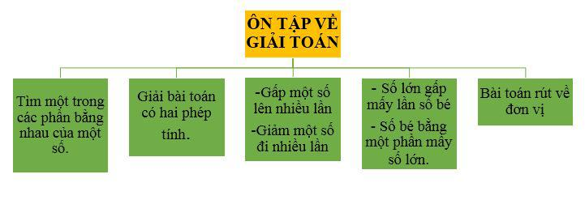

**II. CÁC DẠNG TOÁN**

**Dạng 1. Tìm một trong các phần bằng nhau của một số**

Muốn tìm một trong các phần bằng nhau của một số ta lấy số đó chia cho số phần bằng nhau.

**Dạng 2: Cho số và yêu cầu tìm giá trị của số đó khi gấp lên nhiều lần.**

Muốn gấp một số lên nhiều lần, ta lấy số đó nhân với số lần.

**Dạng 3: Tìm giá trị của một số khi giảm đi một số lần.**

Bài toán cho giá trị của một số, yêu cầu tìm giá trị của số đó sau khi giảm đi một số lần.

Để giải dạng toán này, ta lấy số đó chia cho số lần.

**Dạng 4: Kiểm tra số lớn gấp số bé bao nhiêu lần.**

Bài toán cho các số và yêu cầu kiểm tra số lớn gấp mấy lần số bé.

Muốn giải, ta lấy số lớn chia cho số bé.

**Dạng 5: Tìm số bé bằng một phần mấy số lớn**

Cho giá trị của hai số và yêu cầu tìm số bé bằng một phần mấy số lớn.

**Bước 1:**Tính số lớn gấp số bé bao nhiêu lần

**Bước 2:** Trả lời số bé bằng một phần mấy của số lớn.

**Dạng 6: Bài toán liên quan đến rút về đơn vị.**

Bài toán cho giá trị của một số nhóm và yêu cầu tìm giá trị của một số nhóm khác.

Cách giải:

**Bước 1:** Tìm giá trị của một đơn vị.

**Bước 2:** Tìm giá trị của các nhóm theo yêu cầu

**BÀI TẬP CƠ BẢN**

1. **TRẮC NGHIỆM**

**Bài 1: Đúng ghi Đ, sai ghi S**

a) Mua 5kg gạo phải trả 40000 đồng. Hỏi cần mua 9kg gạo như thế phải trả bao nhiêu tiền?

62000 đồng …      72000 đồng ....        80000 đồng ......

b) Một cửa hàng lần thứ nhất nhận về 2450kg đường, lần thứ hai nhận về 1245kg đường. Cửa hàng đã bán đi \frac{1}{5} số đường đó. Hỏi cửa hàng đã bán đi bao nhiêu ki-lô-gam đường?

730kg …           739kg …             740kg …

c) 1m 12cm =? cm

112cm …      121 cm …         1102cm …

d) 3m 3cm =? cm

33cm …         330cm …        303cm …

e) 4km 15m =? m

4015m …        4150m …        4500m …

g) \frac{1}{2} giờ =? phút

50 phút …        30 phút …       25 phút …

**Bài 2. Khoanh vào chữ cái đặt trước đáp án đúng**

a) Giá trị biểu thức 14794 + 7932 × 5 là:

A. 54454          B. 45544          C. 62454

**b.** Một người đi bộ trong 6 phút đi được 480 m. Hỏi trong 9 phút người đó đi được bao nhiêu m đường (Quãng đường trong mỗi phút đi đều như nhau)?

**A.** 720m **B.** 640m **C.** 800m

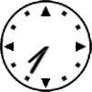**c.**  Một giờ gấp 5 phút số lần là:

**A.** 20 lần **B.** 15 lần **C.** 12 lần

**d.**  Đồng hồ chỉ bao nhiêu giờ, bao nhiêu phút

A. 8 giờ 35 phút B. 7 giờ 35 phút C. 7 giờ 40 phút

|  |  |
| --- | --- |
| e. Biết cạnh của mỗi ô vuông trong hình trên đều dài 1cm. Tổng diện tích và chu vi của tất cả các hình vuông có trong hình trên là:  **A.** 24cm2 và 8cm **B.** 8cm2 và 24cm c.4 cm2 và 16cm |  |

**Bài 3:** Số?

Điền chữ số thích hợp vào ô trống

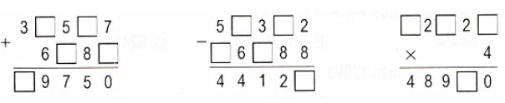

**II. TỰ LUẬN**

**Bài 1. Đặt tính rồi tính**

12467 + 329 5000 – 35 14058 × 4 27143 : 3

|  |
| --- |
|  |
|  |
|  |

|  |
| --- |
|  |

**Bài 2: Tìm x**

|  |  |
| --- | --- |
| a) *x* × 7 = 4907  ……………  …………… | b) *x* : 4 = 135  ……………  …………… |

|  |  |  |  |  |  |
| --- | --- | --- | --- | --- | --- |
| **Bài 3:** **Điền dấu >, <, = vào chỗ trống:**   |  |  | | --- | --- | | b) 1kg 999g | 7m3cm 73cm | | 8m 800cm | 1 giờ 15 phút 80 phút |   **Bài 4: Tính giá trị của biểu thức:** | |
| 1. ( 15786 – 13982 ) × 3 2. 2048 × 8 : 4 | | 1. ( 666 – 222 × 3 ) × 6 + 13654 2. 14536 – 14540 : 5 – 479 |

|  |
| --- |
|  |
|  |
|  |
|  |
|  |
|  |
|  |
|  |

**Bài 5. Viết số thích hợp vào chỗ chấm:**

|  |  |  |  |  |  |  |  |  |  |  |  |  |  |  |
| --- | --- | --- | --- | --- | --- | --- | --- | --- | --- | --- | --- | --- | --- | --- |
|  |  |  |  |  |  |  |  |  |  |  |  |  |  |  |
|  |  |  |  |  |  |  |  |  | N |  |  |  |  |  |
|  |  |  | M |  |  |  |  |  |  |  |  |  |  |  |
|  |  |  |  |  |  |  |  |  |  |  |  |  |  |  |
|  |  |  |  |  |  |  |  |  |  |  |  |  |  |  |
|  |  |  |  |  |  |  |  |  |  |  |  |  |  |  |
|  |  |  |  |  |  |  |  |  |  |  |  |  |  |  |
|  |  |  | P |  |  |  |  |  |  |  |  | Q |  |  |
|  |  |  |  |  |  |  |  |  |  |  |  |  |  |  |
|  |  |  |  |  |  |  |  |  |  |  |  |  |  |  |
|  |  |  |  |  |  |  |  |  |  |  |  |  |  |  |
| 1cm2 |  |  |  |  |  |  |  |  |  |  |  |  |  |  |

* Hình M có diện tích là cm2
* Hình N có diện tích là cm2
* Hình P có diện tích là cm2
* Hình Q có diện tích là cm2

**Bài 6.**Trong hình bên:

a) Có … góc vuông

b) O là trung điểm của các đoạn thẳng:…………………………………..

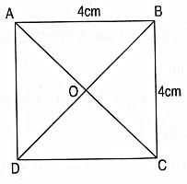

**Bài 7:** Lớp 3A có 27 bạn nữ. Số học sinh nam bằng   số học sinh nữ. Hỏi lớp 3A có tất cả bao nhiêu học sinh?

|  |
| --- |
|  |
|  |
|  |
|  |
|  |
|  |
|  |

**Bài 8.** Có 45kg đậu xanh đựng đều trong 9 túi. Hỏi 20kg đậu xanh đựng trong mấy túi như thế?

|  |
| --- |
|  |
|  |
|  |
|  |
|  |
|  |
|  |

**Bài 9 :** Một mảnh bìa hình chữ nhật có chiều dài 17cm, chiều rộng 9cm. Từ mảnh bìa đó người ta cắt ra một hình vuông có cạnh 9cm. Tính diện tích còn lại của mảnh bìa.

|  |
| --- |
|  |
|  |
|  |
|  |
|  |
|  |
|  |

**Bài 10 :** Có 6 học sinh mua quà sinh nhật để tặng bạn. Họ đưa cô bán hàng 50 000 đồng và nhận số tiền trả lại là 8 000 đồng. Nếu chia đều số tiền mua quà sinh nhật cho 6 người thì mỗi người phải trả bao nhiêu tiền?

|  |
| --- |
|  |
|  |
|  |
|  |
|  |
|  |

**C. BÀI NÂNG CAO**

**Bài 1 :**Tổng của hai số là 64, nếu lấy số lớn chia cho số nhỏ thì được thương là 5 và dư 4. Tìm hiệu của hai số đó.

|  |
| --- |
|  |
|  |
|  |

**Bài 2 :** Tích của hai số là 10354. Nếu thừa số thứ nhất tăng lên 3 lần thừa số thứ hai tăng lên 2 lần thì tích mới là bao nhiêu?

|  |
| --- |
|  |
|  |
|  |
|  |
|  |
|  |

**Bài 3 : Tính diện tích hình Q**

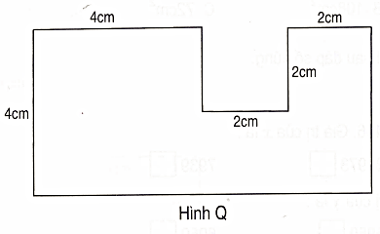

|  |
| --- |
|  |
|  |
|  |

**Bài 4.** Một hình chữ nhật có chu vi 72cm. Nếu giảm chiều rộng đi 6cm và giữ nguyên chiều dài thì diện tích giảm đi 120cm2.

Tính chiều dài và chiều rộng hình chữ nhật đó.

|  |
| --- |
|  |
|  |
|  |
|  |
|  |

**ĐÁP ÁN**

**B. BÀI TẬP CƠ BẢN**

***1. Phần trắc nghiệm***

**Bài 1: Đúng ghi Đ, sai ghi S**

a) Mua 5kg gạo phải trả 40000 đồng. Hỏi cần mua 9kg gạo như thế phải trả bao nhiêu tiền?

62000 đồng S    72000 đồng Đ        80000 đồng S

b) Một cửa hàng lần thứ nhất nhận về 2450kg đường, lần thứ hai nhận về 1245kg đường. Cửa hàng đã bán đi \frac{1}{5} số đường đó. Hỏi cửa hàng đã bán đi bao nhiêu ki-lô-gam đường?

730kg S           739kg Đ            740kg S

c) 1m 12cm =? cm

112cm Đ       121cm S         1102cm S

d) 3m 3cm =? cm

33cm S         330cm S        303cm Đ

e) 4km 15m =? m

4015m Đ       4150m S       4500m S

g)  giờ =? phút

50 phút S        30 phút Đ       25 phút S

**Bài 2. Khoanh vào chữ cái đặt trước đáp án đúng**

|  |  |  |  |  |  |
| --- | --- | --- | --- | --- | --- |
| Câu | a | b | c | d | e |
| Đáp án | A | A | C | B | C |

**Bài 3:** Số?

Điền chữ số thích hợp vào ô trống



0

3

1

0

3

6

5

2

1

4

1

1

0

3

**2. Phần tự luận**

**Bài 1. Đặt tính rồi tính**

|  |  |  |  |
| --- | --- | --- | --- |
| 12467 + 329 = 12796 | 5000 – 35 = 4965 | 14058 × 4 = 56232 | 27143 : 3 = 9047 ( dư 2) |

**Bài 2: Tìm x**

|  |  |  |  |
| --- | --- | --- | --- |
| a) *x* × 7  *x*  *x* | = 4907  = 4907 : 7  = 701 | b) *x* : 4  *x*  *x* | = 135  = 135 × 4  = 540 |

|  |  |  |  |  |  |
| --- | --- | --- | --- | --- | --- |
| **Bài 3:** **Điền dấu >, <, = vào chỗ trống:**  >   |  |  | | --- | --- | | b) 1kg 999g  > | 7m3cm 73cm | | 8m 800cm  = | 1 giờ 15 phút 80 phút  < |   **Bài 4: Tính giá trị của biểu thức:** | |
| a. ( 15786 – 13982 ) × 3  = 1804 × 3  = 5412  b.2048 × 8 : 4  = 16384 : 4  = 4096 | | c.( 666 – 222 × 3 ) × 6 + 13654  = ( 666 – 666) × 6 + 13654  = 0× 6 + 13654  = 0 + 13465= 13465  d.14536 – 14540 : 5 – 479  = 14356 – 2908 – 479  = 11448 – 479 = 10969 |

**Bài 5. Viết số thích hợp vào chỗ chấm:**

* Hình M có diện tích là 14cm2
* Hình N có diện tích là 9cm2
* Hình P có diện tích là 24cm2
* Hình Q có diện tích là 18cm2

**Bài 6.**Trong hình bên:

a) Có 8 góc vuông

b) O là trung điểm của các đoạn thẳng: AC, BD

**Bài 7:**

Bài giải

Lớp 3A có số học sinh nam là:

27 : 3 = 9 ( học sinh)

Lớp 3A có tất cả số học sinh là:

27 + 9 = 36 (học sinh)

Đáp số: 36 học sinh

**Bài 8.**

Bài giải

Mỗi túi đựng được số ki-lô-gam đậu xanh là:

45 : 9 = 5 (kg)

20 kg đậu xanh đựng trong số túi là:

20 : 5 = 4 ( túi)

Đáp số: 4 túi

**Bài 9 :**

Bài giải

Diện tích của mảnh bìa hình chữ nhật là:

17 × 9 = 153 (cm2)

Diện tích của hình vuông là

9 × 9 = 81 (cm2)

Diện tích còn lại của mảnh bìa là:

153 – 81 = 72 (cm2)

Đáp số: 72cm2

**Bài 10 :**

Bài giải

6 học sinh đã mua quà hết số tiền là:

50000 – 8000 = 42000 ( đồng)

Nếu chia đều số tiền mua quà sinh nhật cho 6 người thì mỗi người phải trả số tiền là:

42000 : 6 = 7000 ( đồng)

Đáp số: 7000 đồng

**C. BÀI NÂNG CAO**

**Bài 1 :**

Vì nếu lấy số lớn chia cho số nhỏ thì được thương là 5 và dư 4 nên nếu giảm số lớn đi 4 đơn vị thì số lớn sẽ gấp 5 lần số nhỏ. Khi đó tổng của hai số cũng giảm đi 4 đơn vị và bằng:

64 – 4 = 60

Ta có sơ đồ biểu diễn giá trị của hai số

Số bé:

60

Số lớn:

Nhìn vào sơ đồ ta thấy, tổng 60 ứng với 5 + 1 = 6 (phần) bằng nhau

Số bé là: 60 : 6 = 10

Số lớn là: 10 × 5 = 50

Hiệu hai số là: 50 – 10 = 40

Đáp số: 40

**Bài 2**

Bài giải

Nếu thừa số thứ nhất tăng lên 3 lần thừa số thứ hai tăng lên 2 lần thì tích tăng số lần là:

3 × 2 = 6 (lần)

Tích mới là:

10354 × 6 = 62124

Đáp số: 62124

|  |
| --- |
|  |

**Bài 3 : Tính diện tích hình Q**



Bài giải

Diện tích hình Q bằng diện tích hình chữ nhật lớn trừ đi diện tích hình vuông ( được tô màu vàng)

Chiều dài của hình chữ nhật lớn là :

4 + 2 + 2 = 8(cm)

Diện tích của hình chữ nhật lớn là :

8 × 4 = 32 (cm2)

Diện tích của hình vuông là :

2 × 2 = 4 (cm2)

Diện tích của hình Q là :

32 – 4 = 28 (cm2)

Đáp số : 28 cm2

**Bài 4**Một hình chữ nhật có chu vi 72cm. Nếu giảm chiều rộng đi 6cm và giữ nguyên chiều dài thì diện tích giảm đi 120cm2.

Tính chiều dài và chiều rộng hình chữ nhật đó.

Bài giải

Ta có hình vẽ. (Phần tô màu là phần diện tích hình chữ nhật bị giảm đi nếu chiều rộng giảm 6cm)

|  |
| --- |
| 6cm |
| **120cm2** |

Chiều dài của hình chữ nhật ban đầu là:

120 : 6 = 20(cm)

Chiều rộng của hình chữ nhật ban đầu là:

72 : 2 – 20 = 16 (cm)

Đáp số: Chiều dài: 20cm

Chiều rộng: 16cm